Педагогический совет
« Новые ФГОС НОО и ФГОС ООО»
Дата:10.01.2022
Повестка дня:
1. Новые ФГОС, которые будут действовать с 1 сентября 2022 года. Главные отличия от предыдущих ФГОС.
2.ФГОС НОО. СтруктураООП НОО. Примерные программы учебных предметов Министерства просвещения, одобренные Федеральным УМО. Структура рабочих программ.ЭОРы и ЦОРы.
3.ФГОС ООО. Структура.Примерные программы учебных предметов Министерства просвещения, одобренные Федеральным УМО. Программа воспитания .

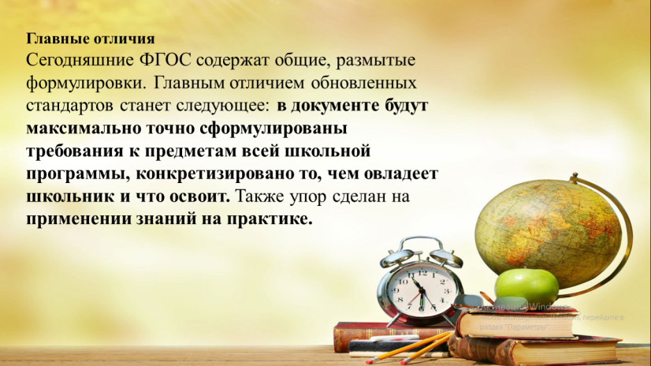
1.По первому вопросу выступила директор МКОУ Новлянской ООШ Смирнова Л.В, показавшая основные отличия в содержании ФГОС НОО и ООО, принятых приказами №286, "Об утверждении федерального государственного образовательного стандарта начального общего образования" (Зарегистрировано в Минюсте России 05.07.2021 N 64100) и 287 Об утверждении федерального государственного образовательного стандарта основного общего образования" (Зарегистрировано в Минюсте России 05.07.2021 N 64101).
Смирнова Л.В рассказала о разных формах получения образования(семейное,самообразование, индивидуальные учебные планы), о воспитательной программе, проходящей через внеурочную, урочную деятельность ,о постепенном переходе на новые ФГОС)
Также директор познакомила педагогов с приказом о создании рабочей группы, «дорожной картой» перехода на ФГОС НОО и ООО, положением о рабочей группе.

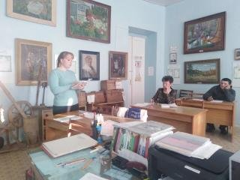
2.Смирнова Л.В осветила и второй вопрос, пояснила структуру Основной образовательной программы НОО и требования ФГОС НОО к составлению рабочих программ к учебным предметам, учебным курсам и курсам внеурочной деятельности.

2.По третьему вопросу выступила зам.директора Шершнева О.В, указавшая на отличия ООП ООО от ООП НОО, уточнила роль программы воспитания в структуре каждой ООП.

